诚誉金32寸半截水牌机套料规格书
产  品  实  物  图 | 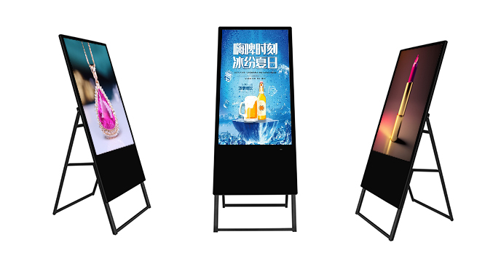
型号 | CY320-S02
颜色 | 黑色、白色（支持定制）
外壳材质 | 五金后壳+铝合金边框+钢化玻璃
面  板 | 产品尺寸 | 32寸
面  板 | 对比度 | 3000:1
面  板 | 显示区域 | 698.4*392.3mm
面  板 | 分辨率 | 1080*1920
面  板 | 亮度 | 330cd
面  板 | 可视角度 | 178°水平/178°垂直
面  板 | 显示比例 | 16:9
尺  寸 | 整机尺寸 | 1000X460.8X21 mm（以实物为准）
尺  寸 | 包装尺寸
重量 | KG（以实物为准）
电  源 | 待机功率 | 1W
电  源 | 内置喇叭 | 8Ω 5W*2
电  源 | 电源(AC)输入 | AC100V-240V
参  数 | 操作系统 | Android/windows
参  数 | 外置接口 | USB、RJ45、WIFI
参  数 | 网络 | LAN、WIFI、3G、4G
解  码  格  式 | 支持视频编码格式 | MPEG1/2/4、DIVX、XVID、H264、VC-等常用格式
解  码  格  式 | 支持视频文件封装格式 | MPG、AVI、WMV、MP4等常用格式
解  码  格  式 | 支持图像格式 | BMP、JPEG、PNG、GIF等常用格式
解  码  格  式 | 支持音频编码格式 | MPEG-1、MPEG-4AAC;24-bitPCM等常用格式
尺  寸  图  参  考 | 